Отчёт о проведении спортивного праздника «Веселые старты» в рамках «Всемирного дня здоровья»

Место проведения: МАОУ Стрехнинская СОШ
Время проведения: 07.04.2022 г.

Провел «Веселые старты» учитель физической культуры Островицкая В.В.

Соревнования прошли под девизом «В здоровом теле здоровый дух». Программа «Веселых стартов» была довольно насыщенной. Командам 5-6 классов были предложены занимательные конкурсы с бегом, прыжками, эстафеты с мячами, кеглями и обручами, где они смогли проявить свои спортивные, умственные способности и навыки. На празднике дети приняли активное участие в различных конкурсах. Ребята соревновались в скорости, ловкости, умении работать в команде. Спортивный задор и желание добиться победы для своей команды захватывали детей настолько, что они не замечали происходящего вокруг. Все старались изо всех сил прийти к финишу первыми.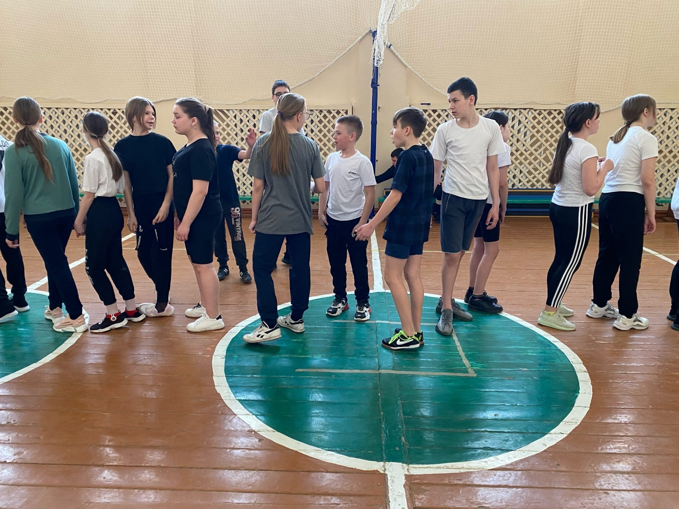

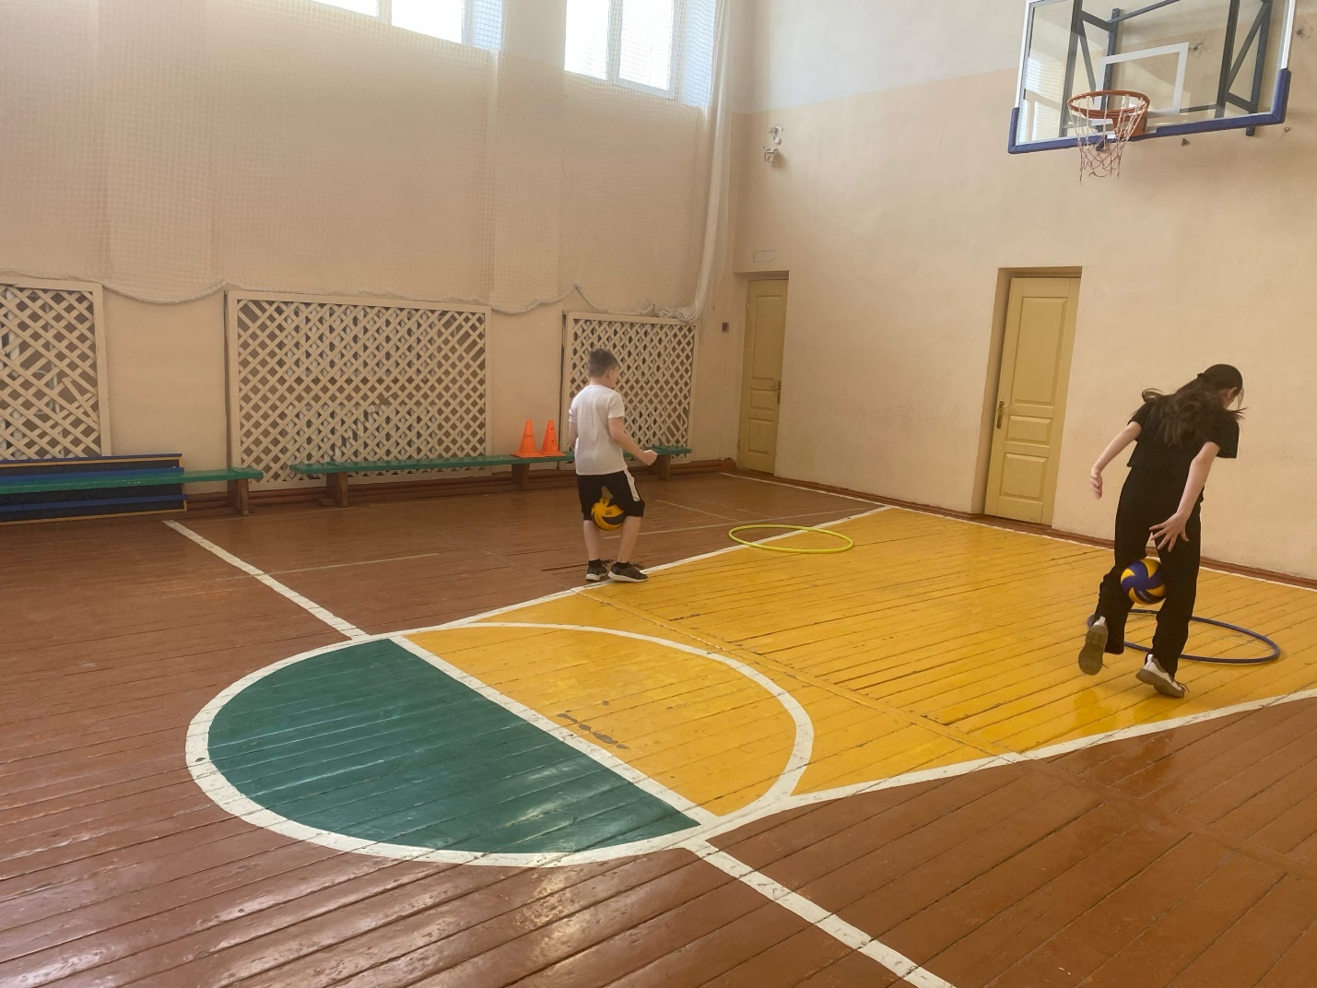
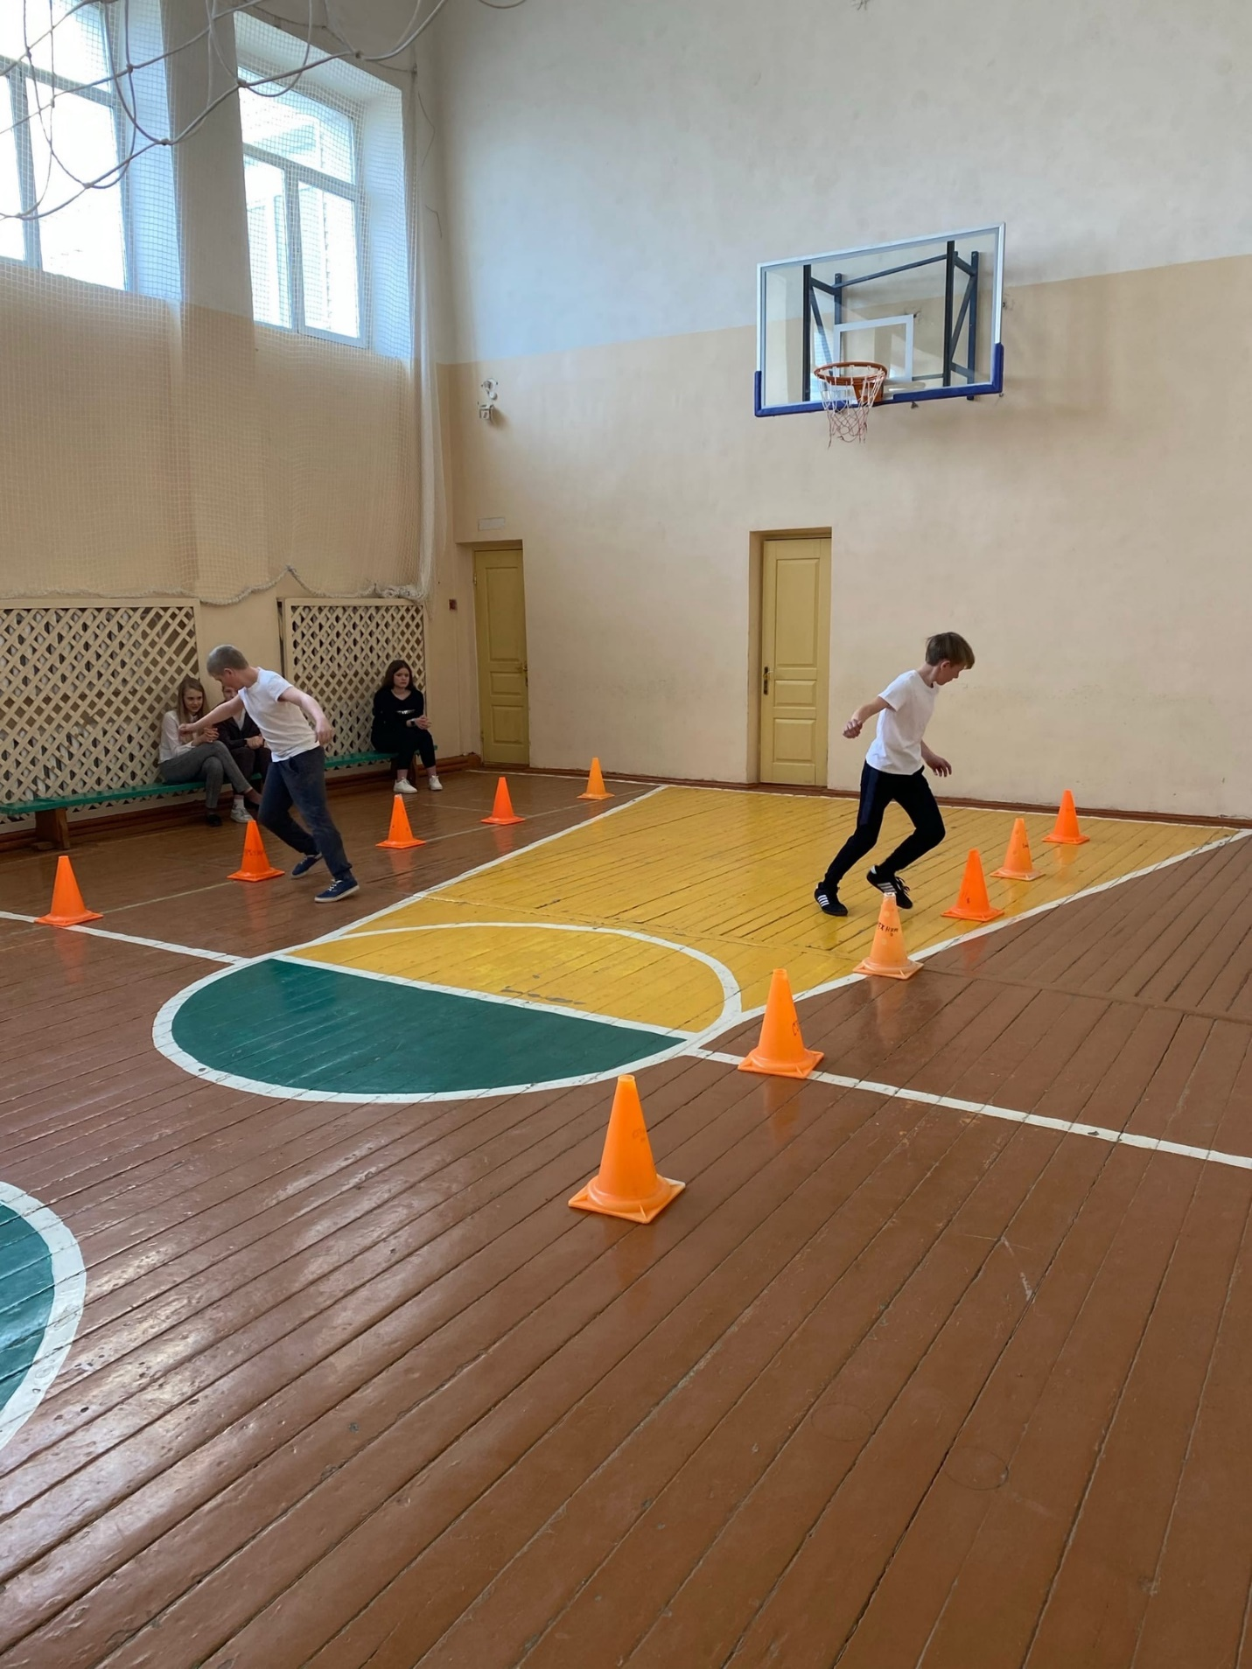

Для 7-8 классов было организовано спортивное мероприятие «День прыгуна».
Задача ребят состояла в следующем: прыжок в длину с места (кто дальше прыгнет); прыжки на скакалке в движении и на месте. 